**Пословицы и**

**поговорки**

**о труде**

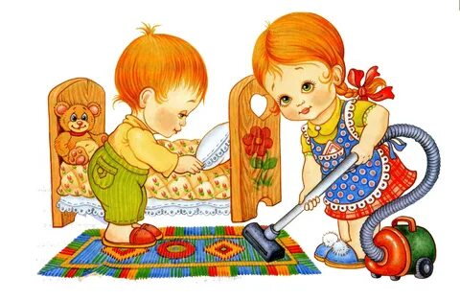

**ПОСЛОВИЦЫ И ПОГОВОРКИ О ТРУДЕ**

1. **Дело мастера боится.**

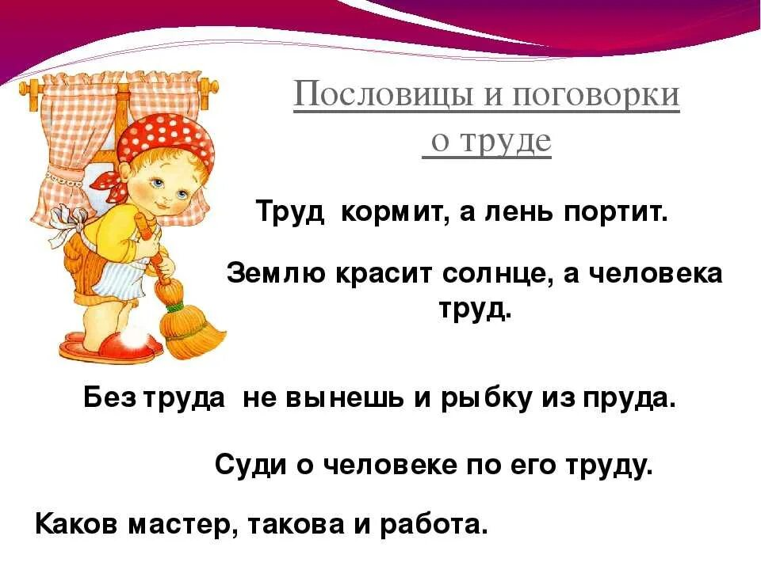

1. **Маленькое дело лучше большого безделья.**
2. **Нелегко деньги нажить, а легко прожить.**
3. **Кто любит трудиться, тому есть чем гордиться.**
4. **Труд кормит, а лень портит.**
5. **Терпенье и труд все перетрут.**
6. **Без труда не вытащишь и рыбку из пруда.**
7. **Кто не работает, тот не ест.**
8. **Кто сидит на печи, тот не ест калачи.**
9. **Клади картошку в окрошку, а любовь в дело.**
10. **Не боги горшки обжигают.**
11. **Земелька черная, а белый хлеб родит.**
12. **Торопливый дважды одно дело делает.**
13. **Без труда нет плода.**

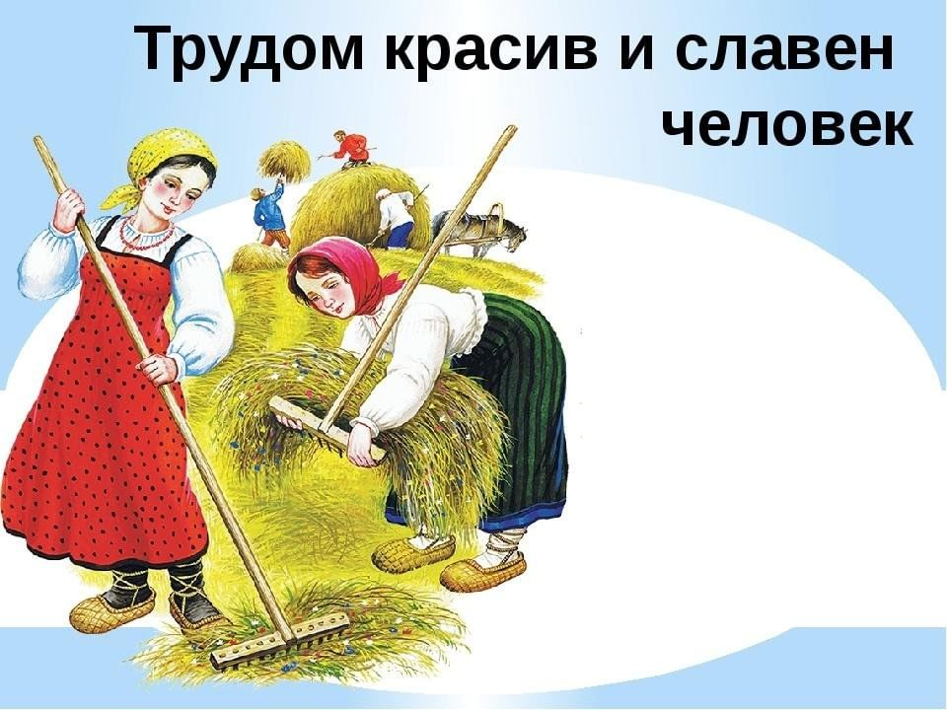

1. **Муравей не велик, а горы копает.**
2. **Больше дела - меньше слов.**
3. **Всякая работа мастера хвалит.**
4. **Глазам страшно, а руки сделают.**
5. **Баловством хлеба не добудешь.**
6. **Не все те повара, у кого ножи длинные.**
7. **С охотой можно и в камень гвоздь забить.**
8. **К чему душа лежит, к тому и руки приложатся.**
9. **Кончил дело - гуляй смело.**
10. **Кто раньше встает, тот грибки соберет,**

**А сонливый да ленивый идут после за крапивой.**

1. **Ленивому всегда праздник.**
2. **Кто не работает, тот не ошибается.**
3.  **Запас человека не портит.**
4. **Лиха беда - начало.**
5. **Не диво дело начать - диво кончить.**
6. **Пчелка маленькая, а и та работает.**
7. **Срубил дерево - посади два.**
8. **Каков работник, такова ему и плата.**
9. **Уменье и труд все перетрут.**
10. **Белые руки чужие труды любят.**
11. **Семь раз отмерь - один раз отрежь.**
12. **Сколько ни говорить, а с разговору сыт не будешь.**
13. **Каков мастер, такова и работа.**
14. **Один в поле ни воин.**
15. **Куй железо, пока горячо.**
16. **Без дела слабеет сила.**
17. 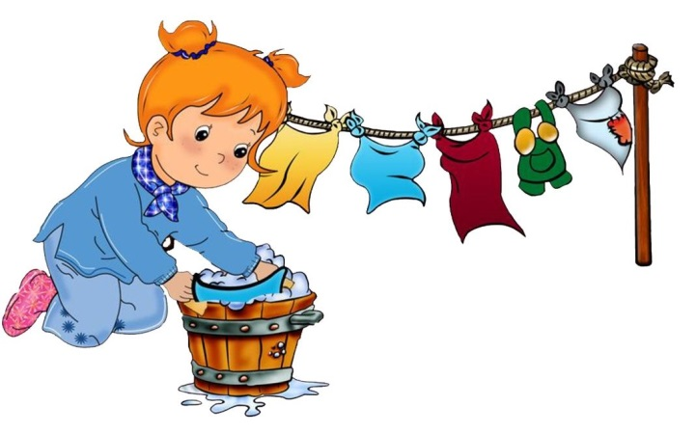 **Жизнь дана на добрые дела.**
18. **Дело мастера боится.**
19. **Одна пчела мало меда нанесет.**
20. **Мала пчелка, да и та работает.**
21. **Какие труды, такие и плоды.**
22. **Мало хотеть, надо уметь.**
23. **Есть терпенье, будет и уменье.**